- Izin penulis untuk alat ukur Athlete Burnout Questionnaire
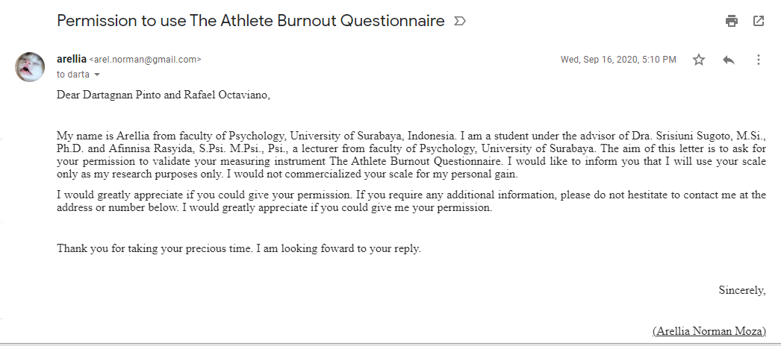
- Izin penulis untuk alat ukur School Burnout Inventory
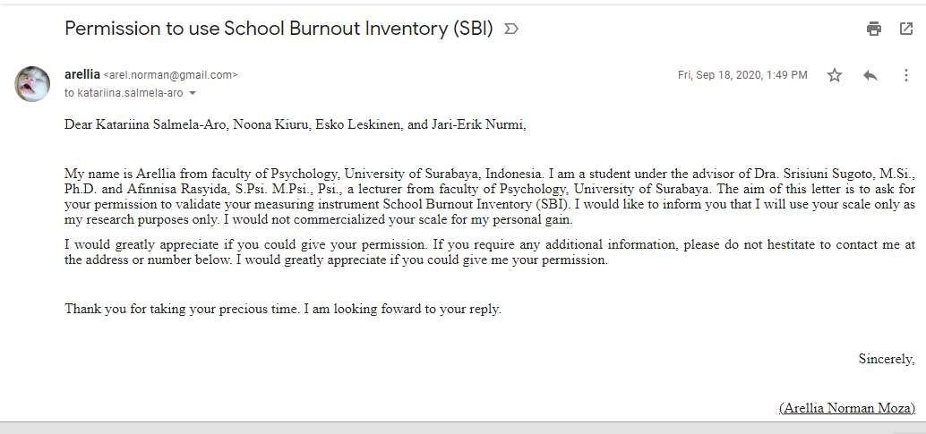

- Izin penulis untuk alat ukur Scale of Parenting Styles
